首页分类的切换生硬 展示问题
间距设置 内容占满 (内页头部导航的间隔问题)

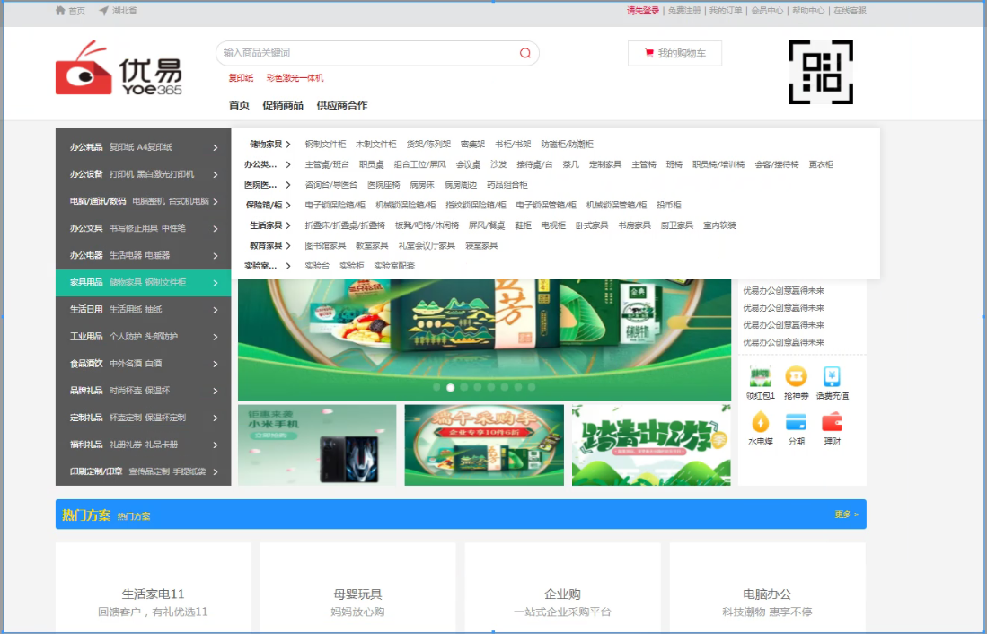
不要使用圆角,,两边字体间距
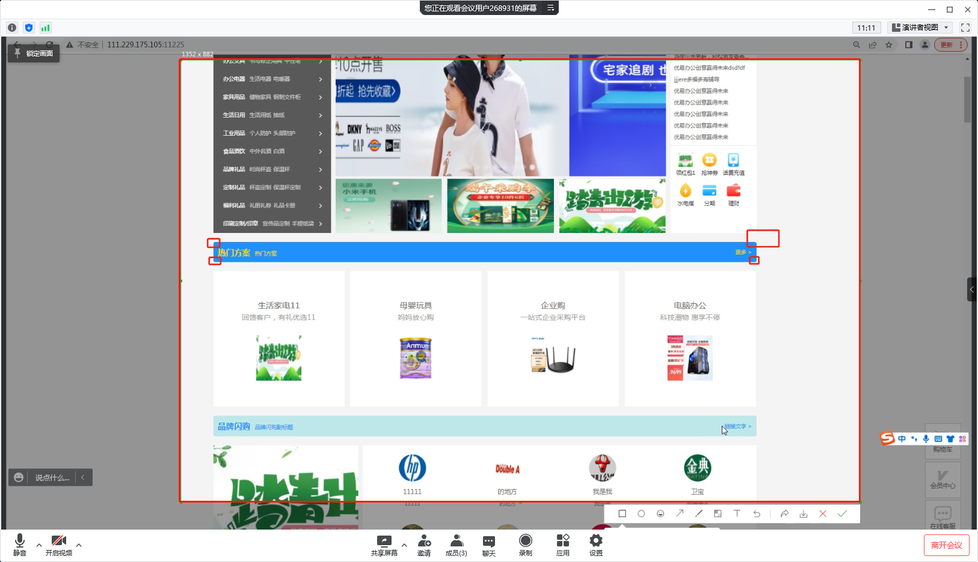

购物车商品总计描述修改(共2种商品， 已选择6件，商品合计:￥896.70， 活动优惠: ￥0.00
总价:￥896.70)

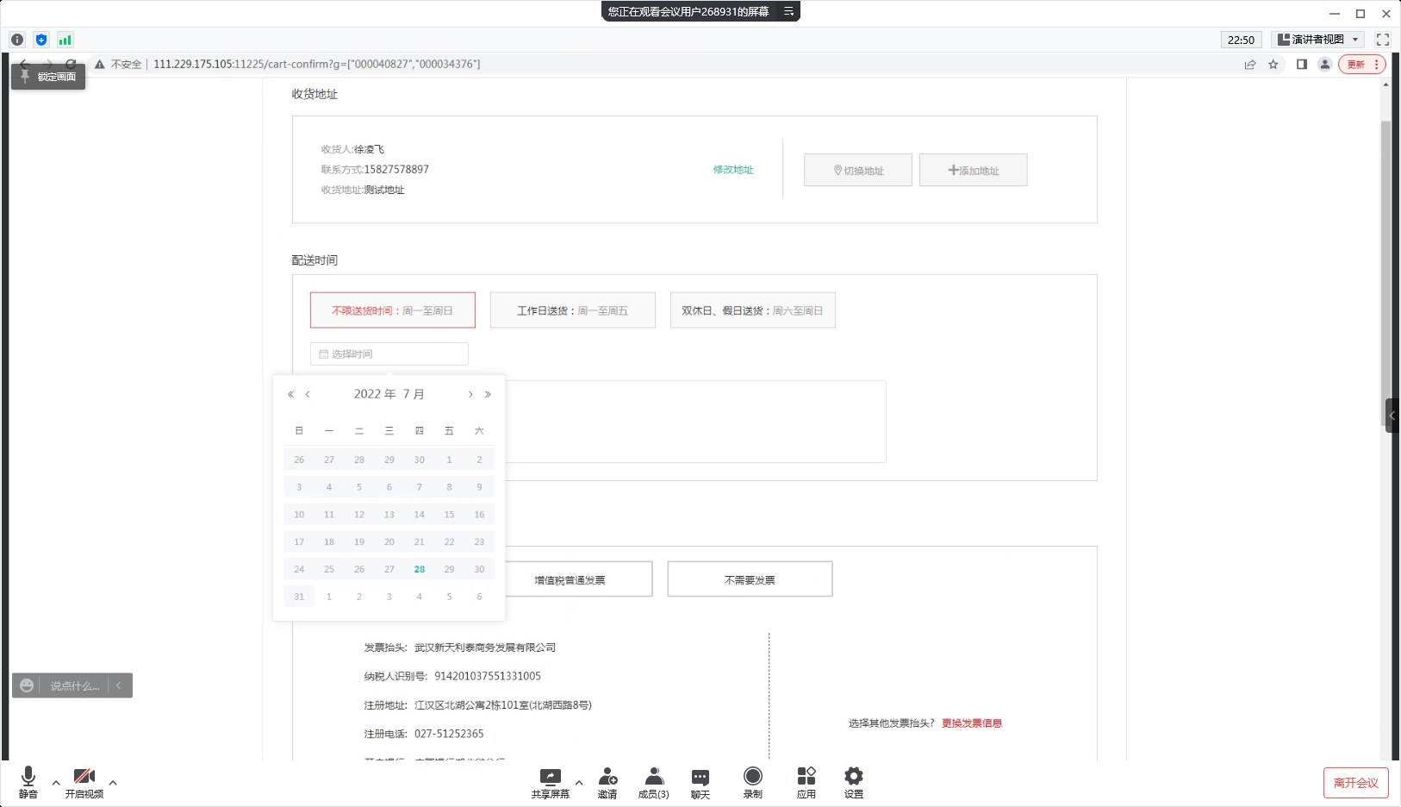
时间最早可以选中明天

列表查询条件累加去除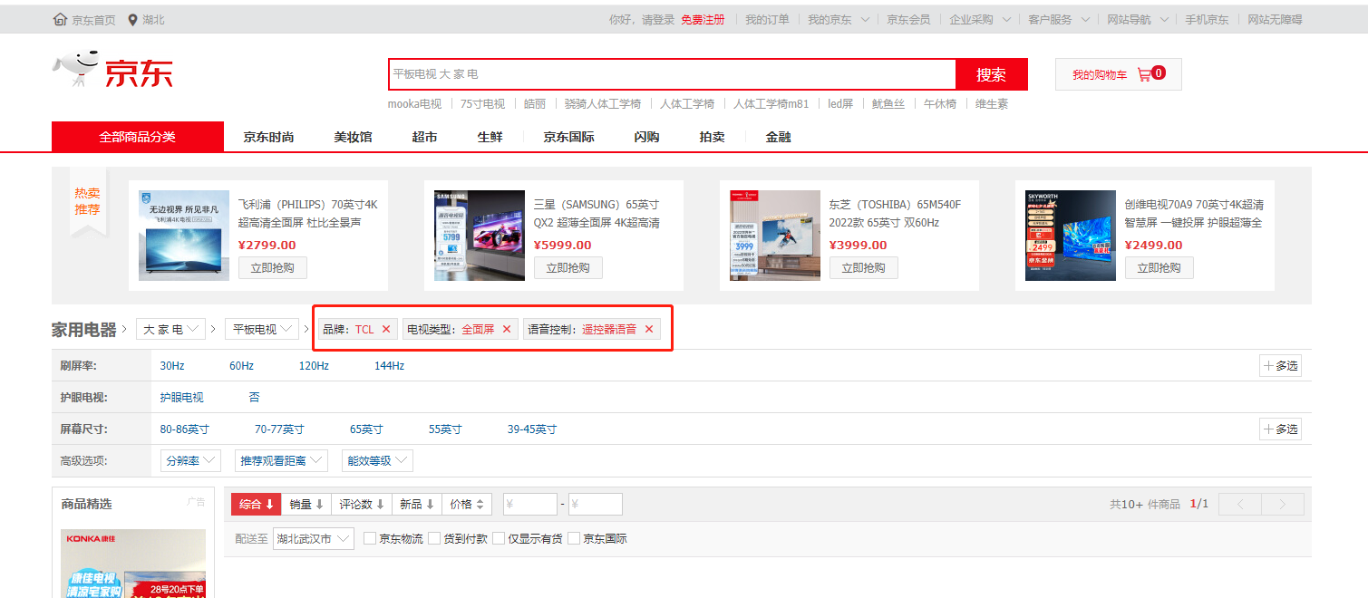

前端金额处理带两位小数

我的订单列表显示商品展示前四个后面隐藏 添加全部查看按钮查看所有商品

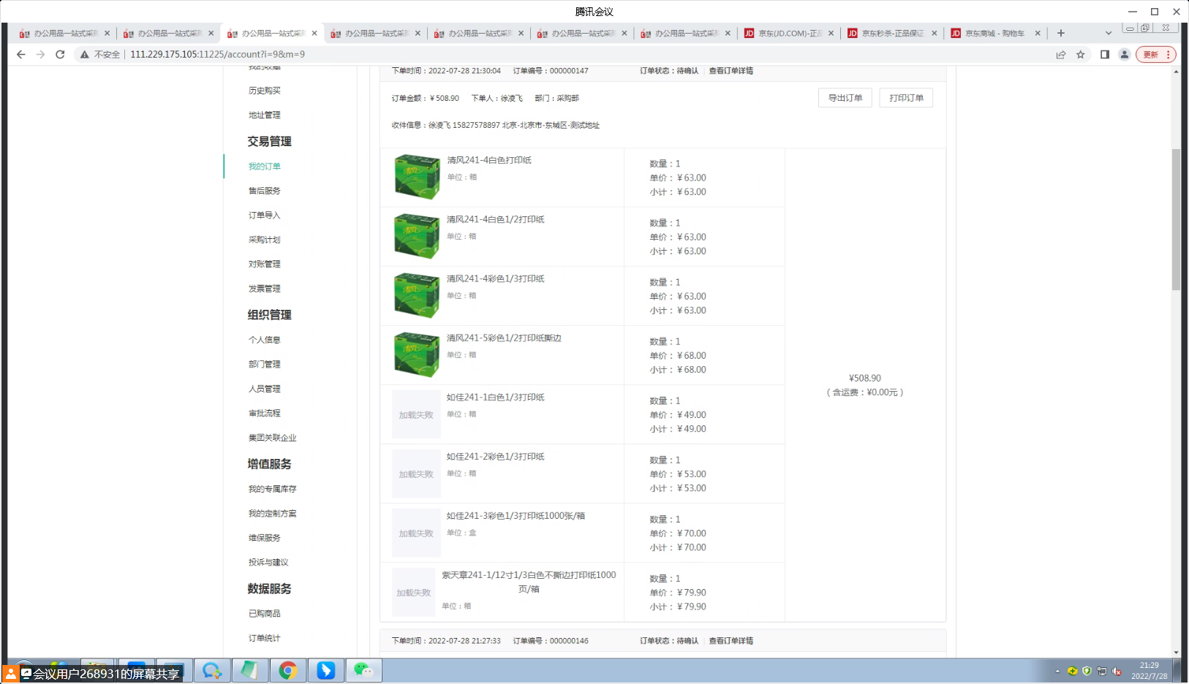

订单类型数据(点击查询对应信息) 预订单查询不并用

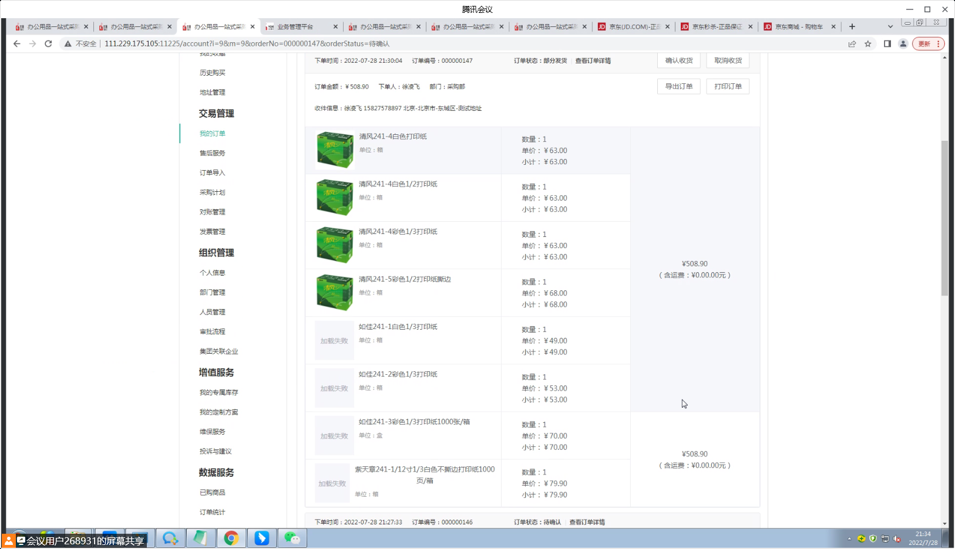
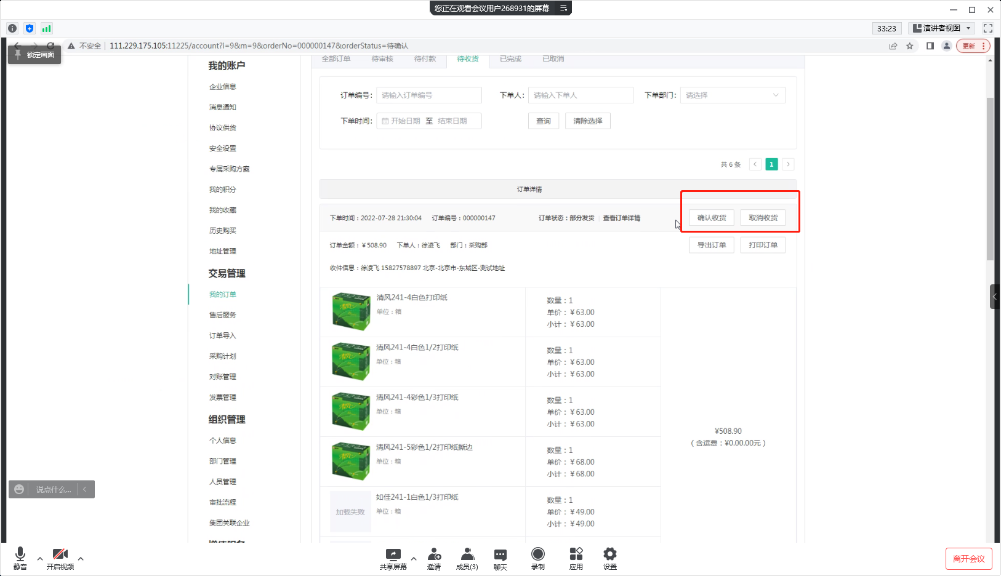
已发货情况下不能取消发货 没有全部就不能全部收货

自有物流查询失败

自有物流需要上传签收单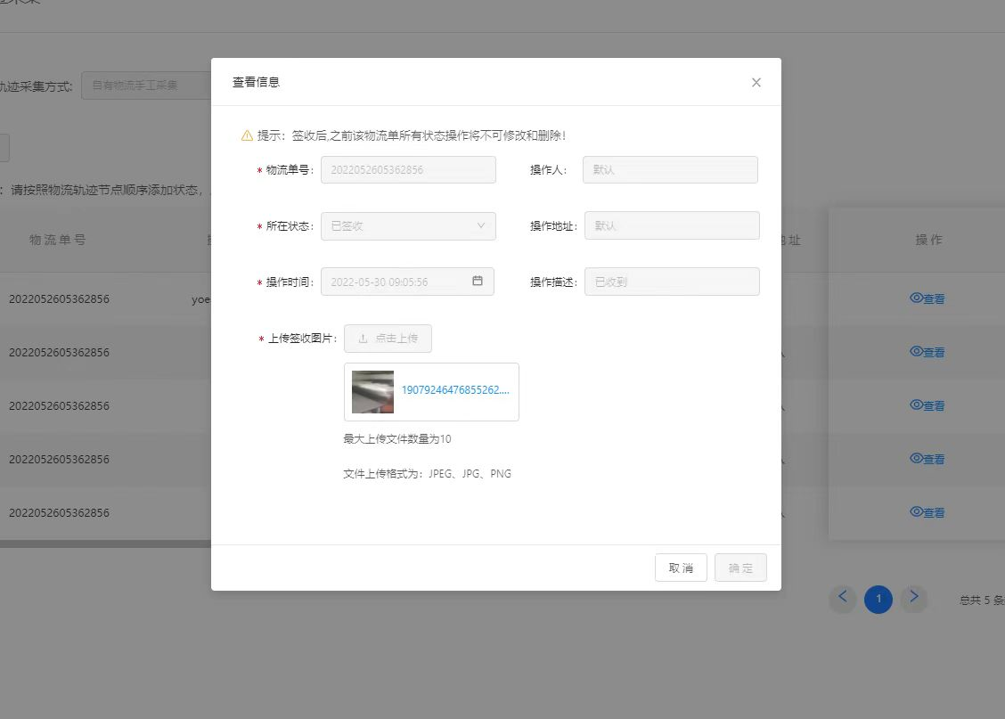

缺少物流状态 第三方物流用户自行签收 自由物流的物流状态签收才能点击签收
- 发货方式：自有物流 发货人：刘洋 手机号码：18062697722 物流状态：发货中 签收状态：已签收

部分签收 已签收情况下商品状态改为已签收或部分签收
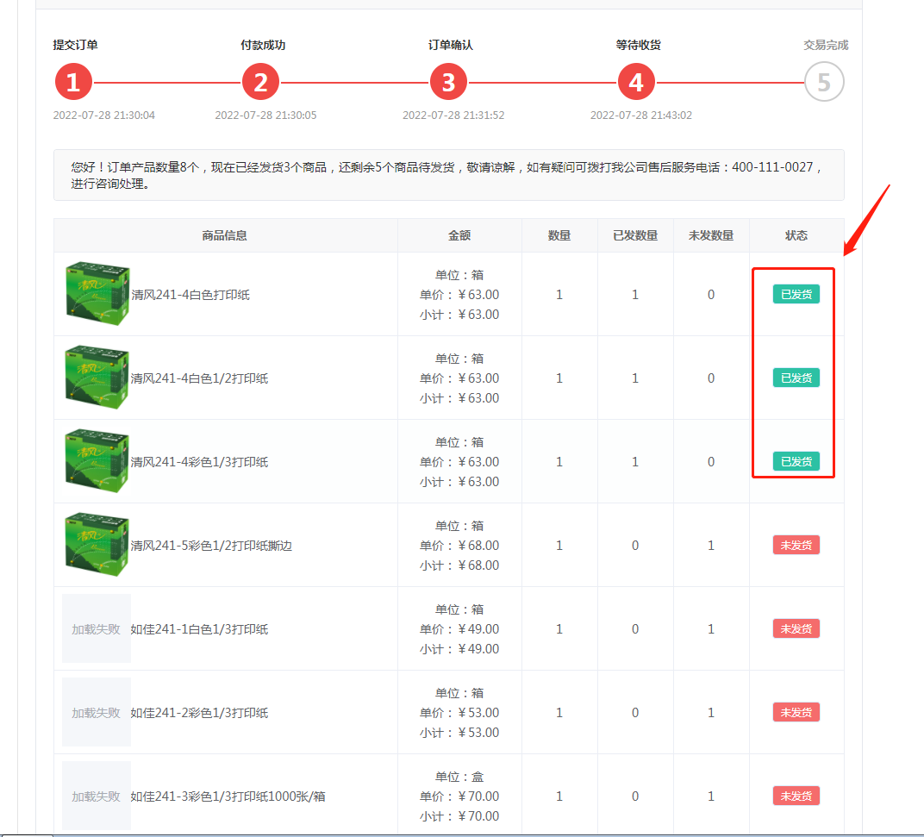

新增发货未发商品数量为0不显示在列表里
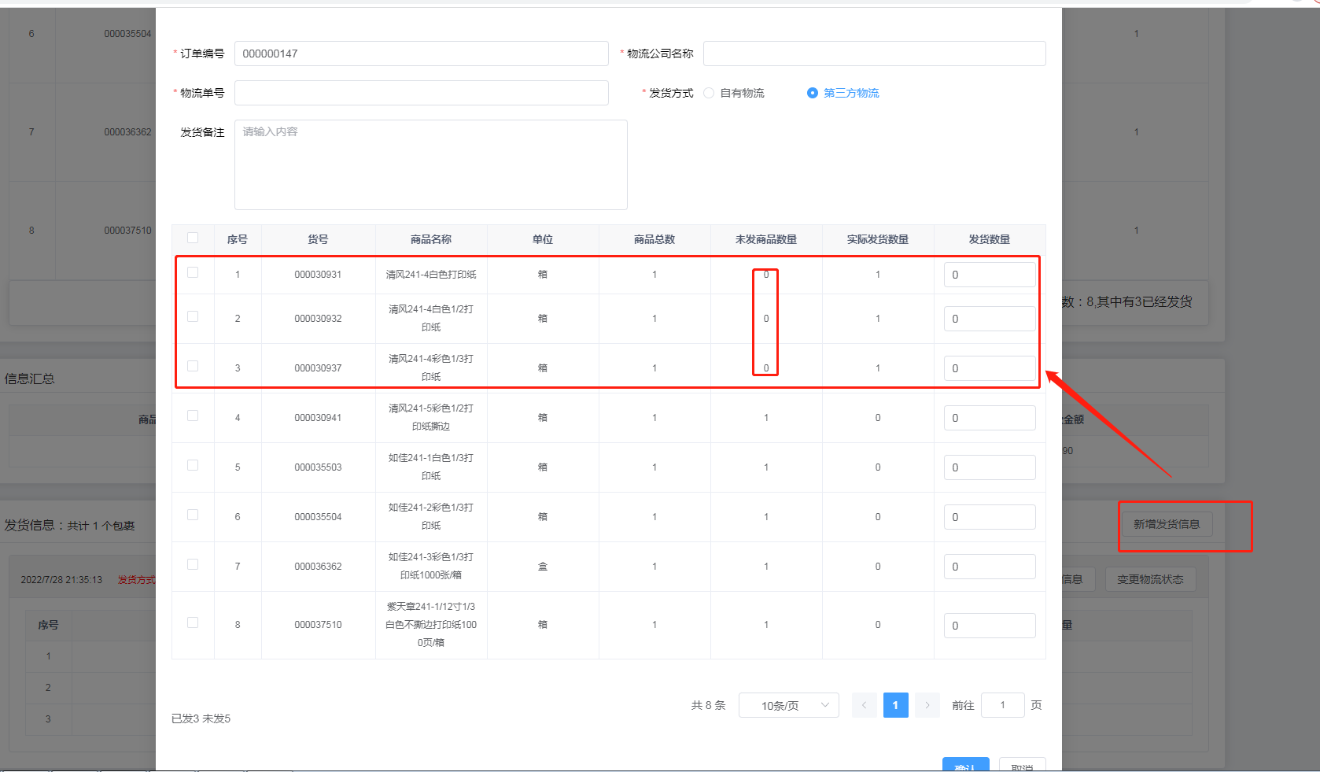
出现空的发货商品
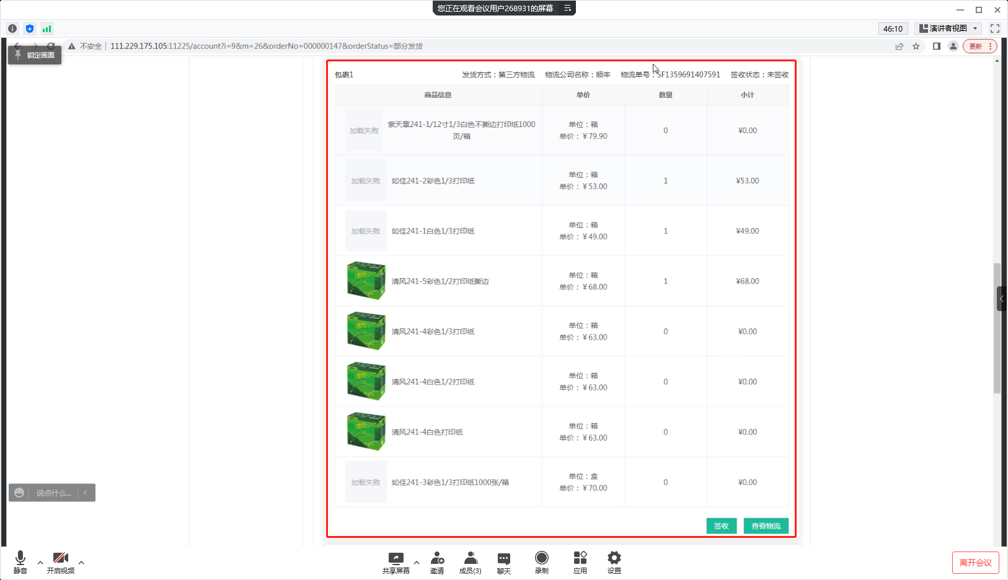

单号不能重复
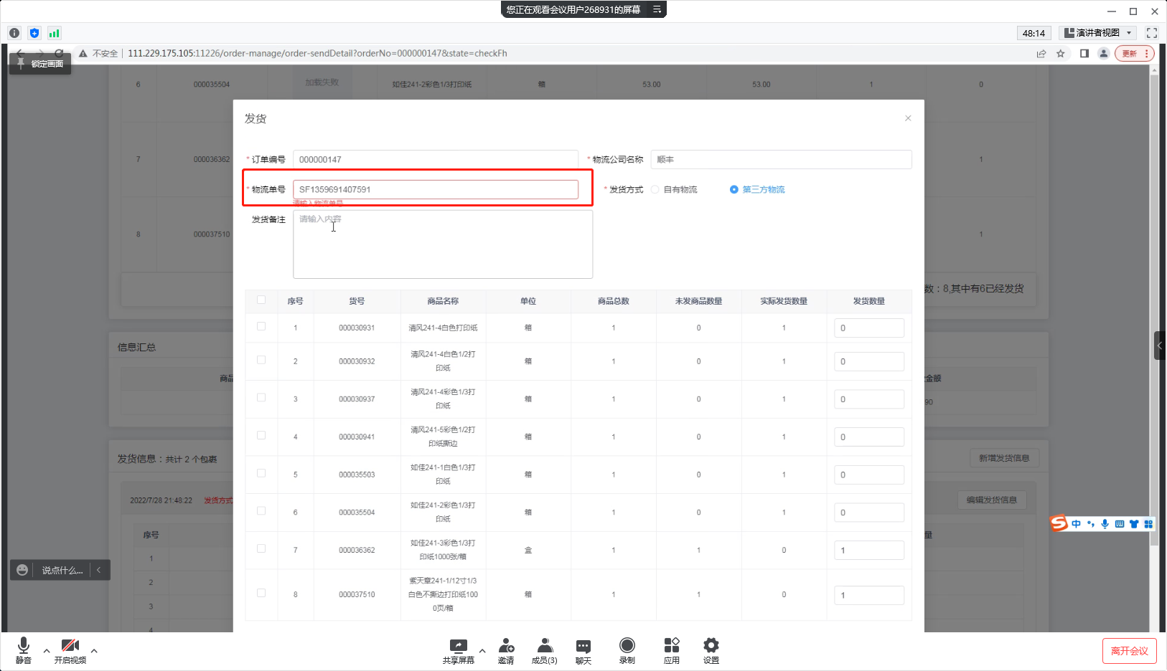

包裹按照发货时间排序

订单编号 下单时间 发货状态 签收状态
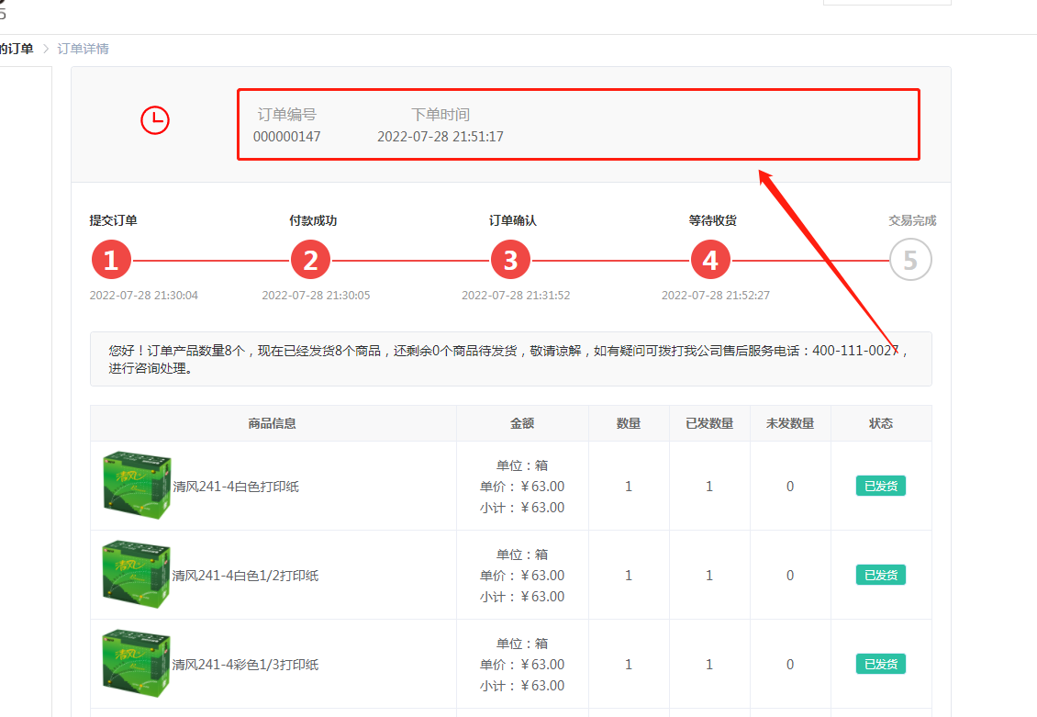
商品全部签收自动转至已完成

- 当后台发货签收，客户没有点签收 3天内容自动签收

订单待收货 查询信息订单状态全部改为代发货

12、待确认、待付款、待收货（我们没有发货的情况下） 可以取消订单
13、如果发货了（不管是部分发货、还是全部发货） 只要没有签收，只能后台业务单 取消订单(所有状态都能取消订单)
14,订单查询 编号输入等自行测试

- 在购买，1）商品取最新价格 2）产品库存校对 ，如果库为0 ，显示为失效商品
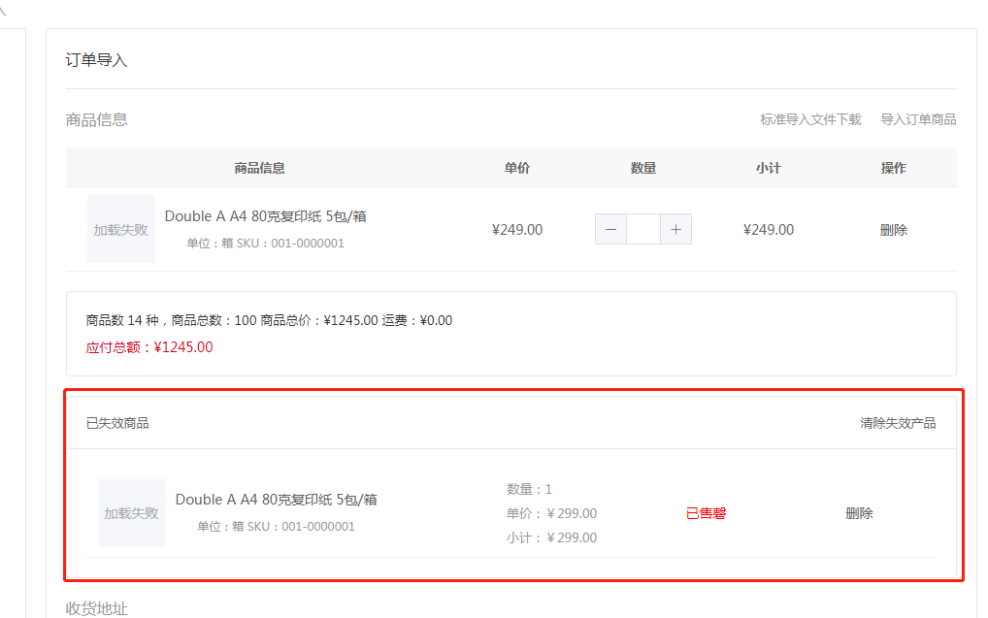

退货申请 运费bug
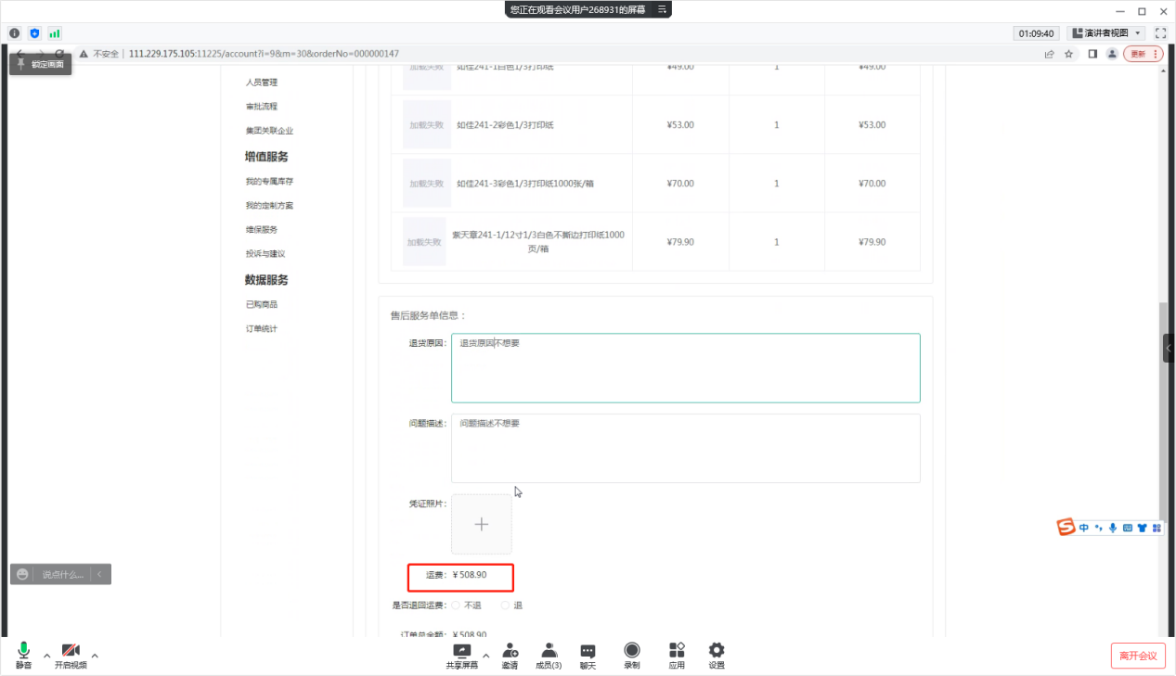

同一订单只能退货一次
已申请的去除售后按钮并显示售后单号

业务端退货详情页面商品信息展示bug
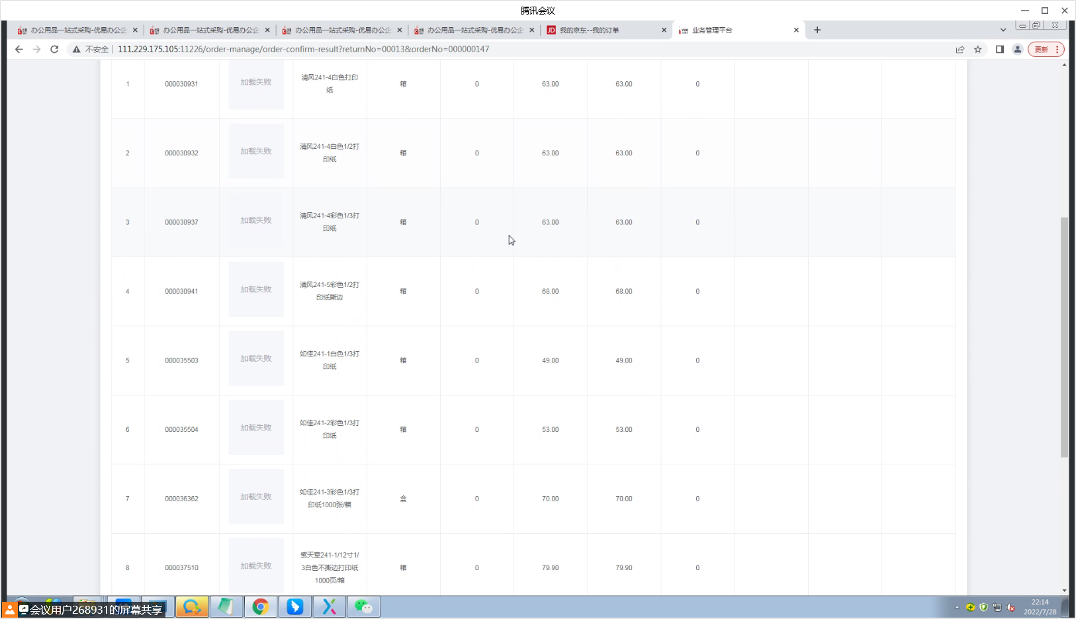

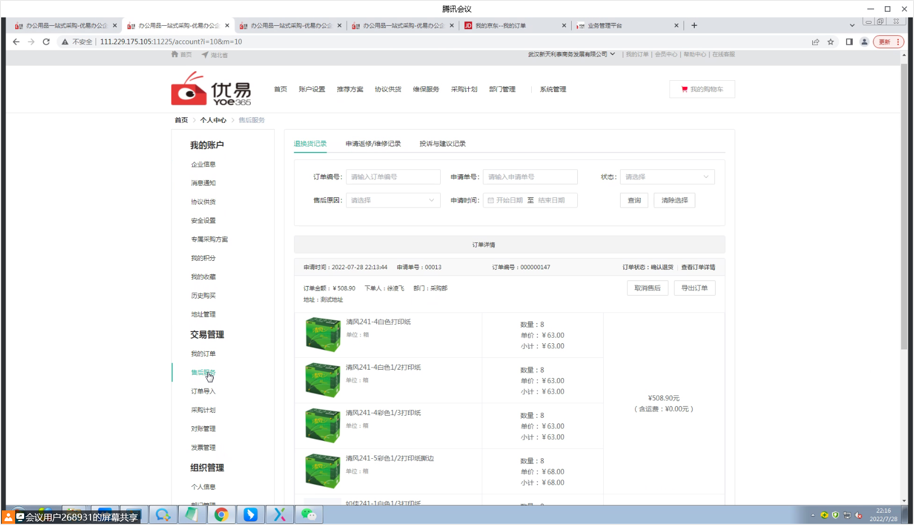

投诉预建议

历史购买 查询条件bug

后台企业信息操作弹出新页面

消息通知 没有数据

商品详情收藏操作
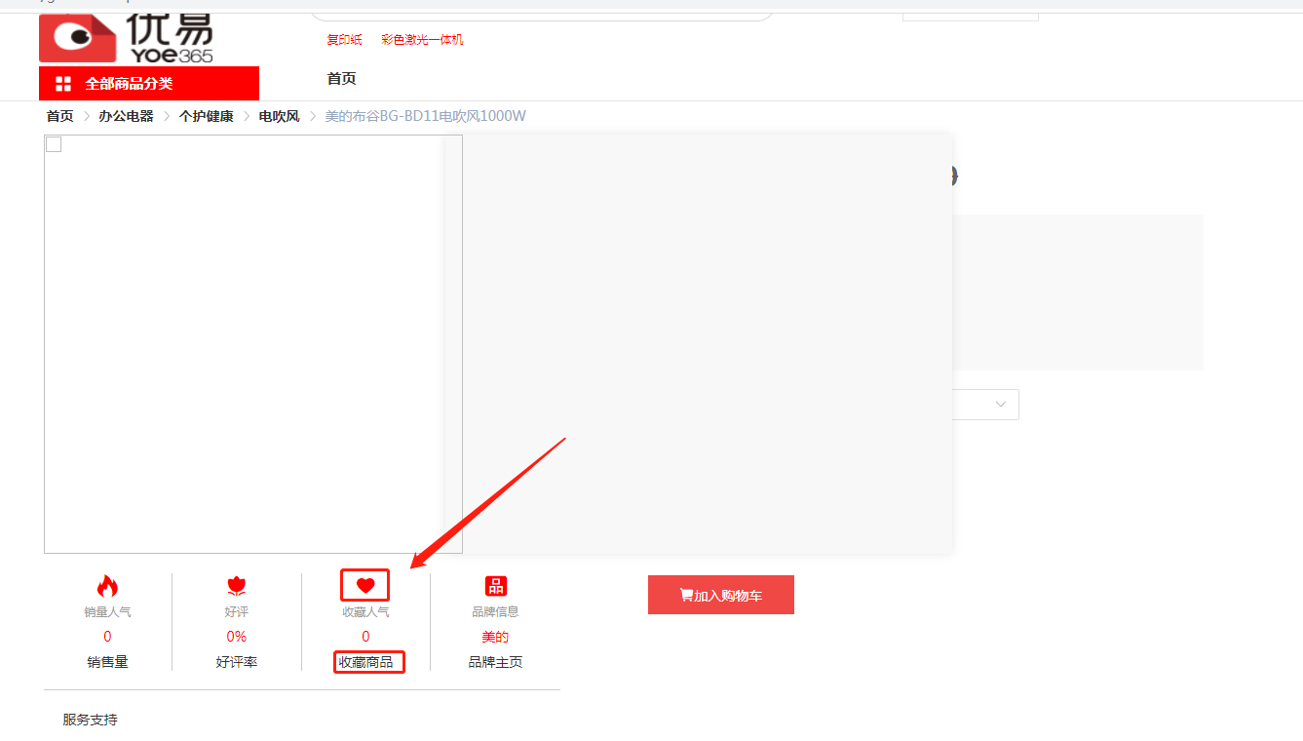

- 帮助中心，关于我们(客户新增编辑 供应商新增审核 产品新增审核)

明天主要测试
1、帮助中心，关于我们
2、客户的新增、供应商的新增、产品的新增 审核 上下架

